ANDREA LEONE FILM
presenta
DOUBLE IDENTITY
Con
Val Kilmer, Izabella Miko
Scritto e diretto da Dennis Dimster Denke

UN THRILLER ADRENALICO E RICCO DI AZIONE E COLPI DI SCENA

IN VENDITA IN DVD DAL 6 LUGLIO 2011
Distribuito da 01 DISTRIBUTION

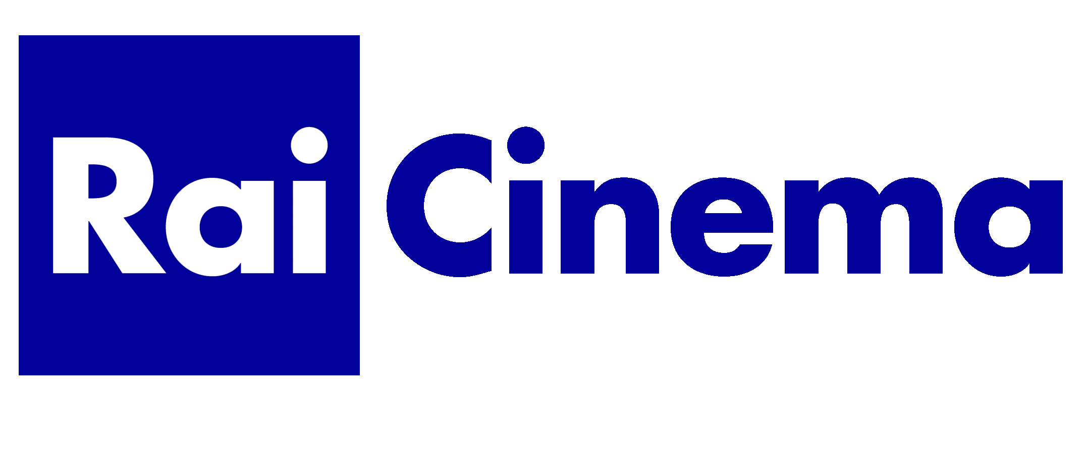

Ufficio stampa per Rai Cinema - divisione 01 video: Lucrezia Viti  Tel. 348 2565827  lucreziaviti@yahoo.it/ l.viti@01distribution.it |  | Per immagini e materiali vari consultare il sito www.01distribution.it – Area press home-video

Sinossi:
Un medico americano che si trova in Europa dell’Est per un summit, viene erroneamente scambiato per un agente segreto dalla mafia russa. Da quel momento la sua vita sarà in pericolo ma incontrerà una donna bellissima e dal passato misterioso che sembra volerlo aiutare…

DATI TECNICI DVD:
Durata 82’ ca.
Formato video 16/9 2.35
Audio e lingue ITA 5.1 - INGL 2.0
Sottotitoli ITA NU
Strato Dvd 9

